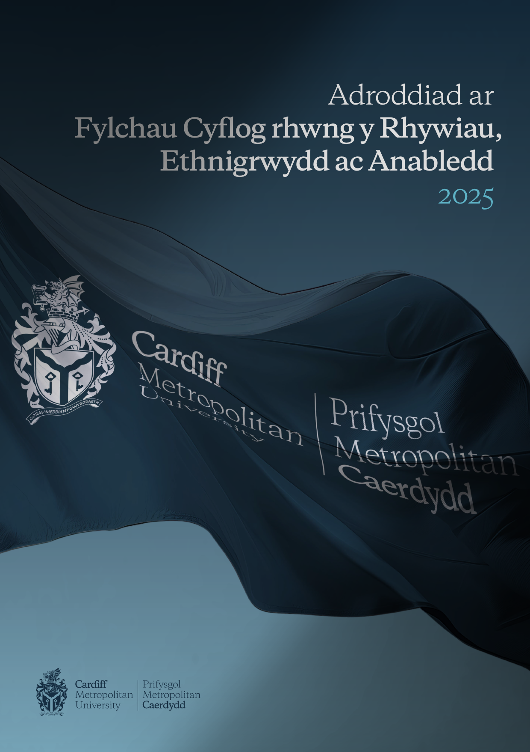

Croeso

Mae'r adroddiad hwn yn cynnwys canfyddiadau archwiliad Prifysgol Metropolitan Caerdydd o anghydraddoldebau bwlch cyflog rhywedd, ethnigrwydd ac anabledd o fewn ei gweithlu ar 31 Mawrth 2025. Mae'n cyd-fynd ag amcanion strategol y Brifysgol, fel y'u hamlinellir yn Strategaeth 2030. Mae'r ddogfen yn manylu ar y mesurau sydd eisoes wedi'u cymryd i fynd i'r afael â'r bylchau cyflog hyn a'r mentrau a gynlluniwyd ar gyfer gwelliant yn y dyfodol.
Mewn blwyddyn lle mae'r Brifysgol wedi llwyddo i ennill Gwobr Efydd Siarter Cydraddoldeb Hil ac yn dilyn ein llwyddiant i ennill Gwobr Arian Athena Swan yn 2024, mae ystod barhaus o rwydweithiau, cynlluniau a mentrau wedi'u sefydlu i gefnogi grwpiau heb gynrychiolaeth ddigonol o fewn y Brifysgol yn benodol, gan sicrhau bod pob unigolyn yn derbyn yr adnoddau angenrheidiol i symud ymlaen yn eu gyrfaoedd a chyrraedd eu potensial llawn.
Mae cyhoeddi ein Hadroddiad ar Fylchau Cyflog Rhyw, Ethnigrwydd ac Anabledd 2025 yn rhan hanfodol o'n hymrwymiad parhaus i gynhwysiant. Rydym wedi ymrwymo i roi Cydraddoldeb, Amrywiaeth a Chynhwysiant (CAC) ar flaen y gad o ran dylunio a chyflawni swyddogaethau ein prifysgol, fel erioed, gyda'r nod yn y pen draw o ddileu pob anghydraddoldeb cyflog ar draws y sefydliad.

Yr Athro Rachael Langford
Llywydd ac Is-Ganghellor

Cyflwyniad

Fel rhan o ofynion statudol o dan Ddeddf Cydraddoldeb 2010, rydym yn adrodd ar ein dadansoddiad blynyddol o'r bwlch cyflog rhywedd ym Mhrifysgol Metropolitan Caerdydd.

Yn ogystal, am y bedwaredd flwyddyn yn olynol rydym yn adrodd canlyniadau dadansoddiad Bwlch Cyflog Ethnigrwydd a Bwlch Cyflog Anabledd y Brifysgol ac am y drydedd tro yn ystyried data croestoriadoldeb.

Rydym yn paratoi'r adroddiad hwn fel rhan o'n hymrwymiad i gydraddoldeb, amrywiaeth a chynhwysiant fel ein bod yn deall ac yn monitro ein safbwynt ac yn nodi camau gweithredu i'w cymryd, p'un a yw'n ofyniad statudol ai peidio.

Mae tirwedd Addysg Uwch yn newid yng Nghymru a Lloegr ac yn profi lefelau digynsail o heriau ariannol. Ers mis Mawrth 2024, rydym wedi blaenoriaethu ymdrechion i ddatblygu rhaglen adferiad ariannol sy'n lleihau ein costau ond sy'n gwneud hynny gyda golwg ar ffyrdd newydd o weithio sy'n cyd-fynd â chyflawni ein hamcanion strategol. Mae hyn wedi cynnwys ymgymryd â dau gynllun diswyddo gwirfoddol ym mis Mai a mis Rhagfyr 2024 yn ogystal â chamau gweithredu eraill, gan gynnwys rheoli swyddi gwag.

Mae cymhariaeth o broffil ein staff a adroddwyd yn adroddiadau bwlch cyflog 2024 a 2025 yn dangos, er gwaethaf gostyngiad ym maint y gweithlu, fod ein proffil demograffig yn ôl rhyw ac ethnigrwydd yn aros yr un fath a bod nifer y staff sydd wedi datgan a oes ganddynt anabledd ai peidio wedi gwella.

Ein data demograffig:

Mae'r data isod yn rhoi dadansoddiad o ddemograffeg staff yn ôl rhyw, ethnigrwydd ac anabledd ym mis Mawrth 2025.

Tabl 1
Rhyw | Staff (Mawrth 2025) |  | Meincnod Cyfrifiad 2021
Rhyw | N | % | %
Gwryw | 774 | 43 | 49
Benyw | 1032 | 57 | 51

Tabl 2
Ethnigrwydd | Staff (Mawrth 2025) |  | Meincnod Cyfrifiad 2021
Ethnigrwydd | N | % | %
Gwyn | 1510 | 83.6 | 82
Hil Leiafrifiedig | 241 | 13.3 | 18
Anhysbys / Heb ei ddatgan | 55 | 3.1 | -

Tabl 3
Anabledd | Staff (Mawrth 2025) |  | Meincnod Cyfrifiad 2021
Anabledd | N | % | %
Dim Anabledd | 1444 | 80 | 82
Gydag Anabledd | 214 | 12 | 18
Anhysbys / Heb ei ddatgan | 148 | 8 | -

Diffiniadau

Beth yw Cyflog Cyfartal?

Mae cyflog cyfartal yn edrych ar y gwahaniaethau cyflog rhwng dynion a menywod sy'n cyflawni'r un swyddi, swyddi tebyg neu waith o werth cyfartal. Mae Met Caerdydd yn cefnogi egwyddor gyflog gyfartal am waith o werth cyfartal ac mae ei systemau, arferion a pholisïau yn seiliedig ar yr egwyddorion hyn.

Beth yw'r Bwlch Cyflog?

Y bwlch cyflog rhwng y rhywiau yw'r gwahaniaeth canrannol yng nghyfradd gyflog gyfartalog fesul awr i weithwyr gwrywaidd a benywaidd. Rydym wedi cyhoeddi ein niferoedd yn unol â chanllawiau adrodd ar y bwlch cyflog rhwng y rhywiau.

Y bwlch cyflog ethnigrwydd yw'r gwahaniaeth canrannol yng nghyfradd gyflog fesul awr gyfartalog gweithwyr gwyn a du, Asiaidd a lleiafrifoedd ethnig. Rydym yn cyfrifo ein bwlch cyflog ethnigrwydd gan ddefnyddio'r un fethodoleg a nodir yn rheoliadau'r llywodraeth ar gyfer cyfrifo ein bwlch cyflog rhwng y rhywiau.

Y bwlch cyflog anabledd yw'r gwahaniaeth canrannol yng nghyfradd gyflog gyfartalog fesul awr gweithwyr ag anabledd a'r rhai nad oes ganddynt anabledd. Rydym yn cyfrifo ein bwlch cyflog anabledd gan ddefnyddio'r un fethodoleg a nodir yn rheoliadau'r llywodraeth ar gyfer cyfrifo ein bwlch cyflog rhwng y rhywiau.

Cymedr a Chanolrif

Mae'r cymedr a'r canolrif yn fesurau o duedd ganolog o fewn setiau data, a ddefnyddir fel safon diwydiant i ddadansoddi bylchau cyflog.

Cymedr - mae'r cymedr (cyfartaledd) yn cynnwys adio cyflog staff at ei gilydd ac yna rhannu â chyfanswm nifer y staff.

Canolrif - y canolrif yw gwerth canol yr holl gyfraddau fesul awr wrth eu rhestru. Dyna'r swm a delir i staff yng nghanol y rhestr, os yw staff wedi'u rhestru yn nhrefn gyflog neu fonws. Rydym yn edrych ar y canolrif gan ei fod yn cael ei effeithio llai gan niferoedd ar ben uchaf yr ystod gyflog.

Data sydd wedi'i gynnwys yn yr adroddiad hwn
Gwybodaeth am gyflogau a'r gweithlu ar gyfer yr holl staff a delir drwy ein rhestr gyflogau ar 31 Mawrth 2025.

Mae'r cyfrifiadau'n dilyn gofynion deddfwriaethol cyfredol, ac rydym yn cadarnhau bod y data a adroddwyd yn gywir.

Bwlch Cyflog Rhywedd

Cynrychiolaeth Rhyw o fewn Prifysgol Metropolitan Caerdydd (Mawrth 2025)

Ar 31 Mawrth 2025, roedd y Brifysgol yn cyflogi 1806 o staff fel y'i diffinnir gan ganllawiau adrodd ar y Bwlch Cyflog Rhywedd*, ac o'r rhain roedd 57% yn fenywod a 43% yn ddynion.

Bwlch Cyflog Rhywedd Metropolitan Caerdydd 2025
Mae'r bwlch cyflog rhywedd yn dangos y gwahaniaeth yn y cyflog cyfartalog rhwng dynion a menywod yn y gweithlu. Mae bwlch cyflog rhywedd yn cael ei greu, er enghraifft, pan fydd mwy o ddynion na menywod yn cael eu cyflogi mewn rolau uwch neu pan fydd mwy o fenywod na dynion yn cael eu cyflogi mewn rolau â chyflog is.

Bwlch Cyflog Rhywedd Cymedrig
Y bwlch cyflog cymedrig yw'r gwahaniaeth rhwng enillion cyfartalog dynion a menywod fesul awr.
Tabl 4
 | 31/03/2021 | 31/03/2022 | 31/03/2023 | 31/03/2024 | 31/03/2025
Bwlch Cyflog Cymedrig (%) | 11.23 | 11.31 | 9.98 | 7.78 | 7.04
- Ein bwlch cyflog cyfartalog rhywedd yw 7.04% o blaid dynion.
- Mae'r bwlch cyflog cyfartalog rhwng y rhywiau wedi gostwng 0.74% ers 2024

Mae cyfuniad o resymau dros y gostyngiad bach yn y ganran gymedrig:
Roedd 56.8% o ddechreuwyr newydd yn y chwartel canol uchaf a 58% o'r chwartel canol isaf yn fenywod, gyda chyfartaledd o £16.28 o'i gymharu â'r dechreuwyr newydd gwrywaidd yn yr un chwarteli a oedd â chyfartaledd o £15.94.
Er bod staff benywaidd yn cyfrif am 57% o’r rhai sy’n gadael, mae cyfartaledd y rhai sy’n gadael yn uwch, sef £21.84, o’i gymharu â chyfartaledd y rhai sy’n gadael, sef £18.95, ar gyfer benywiaid. Gwahaniaeth cyfartalog o £2.89 o blaid menywod.
Mae hyn yn ei dro yn symud y gyfradd gyfartalog fesul awr yn agosach at y gyfradd gyfartalog i ddynion, gan leihau'r gwahaniaeth canrannol o'r flwyddyn flaenorol.
Gadawodd hyn gyfran fwy o ddynion â chyflogau uwch y Brifysgol rhwng y dyddiadau ciplun.

Bwlch Cyflog Canolrifol Rhywedd

Y bwlch cyflog canolrifol yw'r gwahaniaeth rhwng y pwyntiau canol yn yr ystodau o enillion fesul awr dynion a menywod.
Tabl 5
 | 31/03/2021 | 31/03/2022 | 31/03/2023 | 31/03/2024 | 31/03/2025
Bwlch Cyflog Canolrifol (%) | 8.47 | 8.42 | 6.87 | 11.04 | 3.26
- Ein bwlch cyflog rhywedd canolrifol yw 3.26%
- Mae'r bwlch cyflog rhywedd canolrifol wedi gostwng 7.78% ers 2024

Mae'r newid yn y cyflog canolrifol yn cael ei ddylanwadu'n fawr gan drawsnewidiadau ym mhoblogaeth y staff, gan gynnwys ailstrwythuro sefydliadol ac ymadawyr drwy ein rhaglenni diswyddo gwirfoddol. Ymhlith y 110 o ddynion a adawodd, £19.21 oedd y cyflog canolrifol, tra i'r 146 o fenywod a adawodd, roedd yn £15.33—gan arwain at wahaniaeth canolrifol o £3.88. Yn nodedig, ymddangosodd yr amrywiad mwyaf arwyddocaol yn y chwartel uchaf, lle'r oedd gan fenywod a adawodd ganolrif o £31.27 o'i gymharu â £35.66 i ddynion. Mewn cyferbyniad, roedd y cyflog canolrifol ar gyfer dechreuwyr gwrywaidd a benywaidd yn gyson ar £14.49, gan adlewyrchu pwynt mynediad cytbwys ar gyfer staff newydd.

Rhwng 2024 a 2025, gostyngodd cyfanswm y staff o 136, gan adlewyrchu strategaeth y Brifysgol i wneud y gorau o'i hadnoddau a rheoli costau cyflog yn effeithiol. Roedd hyn yn cynnwys gostyngiad arfaethedig yn nifer y staff craidd a charfan lai o Diwtoriaid Cyswllt a staff Achlysurol. Yn 2025, roedd 196 o staff ar gontractau achlysurol a 65 o Diwtoriaid Cyswllt—15 yn llai na'r flwyddyn flaenorol. O'r 196 o staff achlysurol, mae 77 (39.3%) yn ddynion a 119 (60.7%) yn fenywod, gan amlygu'r amrywiaeth barhaus o fewn y gweithlu.

Adlewyrchir yr uchod yn y data chwartel yn ffigurau 3 a 4. Mae nifer y gwrywod wedi gostwng 4.3% o'r dyddiad casglu blaenorol, fodd bynnag, mae cyfrif y staff benywaidd yn dangos gostyngiad o 8.9% ar y boblogaeth flaenorol. Mae arwydd clir o'r newid i'w weld yn y ddau chwartel isaf lle gostyngodd nifer y dynion o 5, tra gostyngodd nifer y menywod yn y ddau chwartel isaf o 64. Mae cynrychiolaeth menywod wedi cynyddu yn y chwartel canol uchaf, gan effeithio'n gadarnhaol ar y canolrif.
Rhwng Ebrill 2024 a Mawrth 2025, rydym wedi recriwtio 139 o staff craidd, 101 o ddynion a 68 o fenywod.

Mae'r newidiadau uchod yn y gweithlu ynghyd â gohirio dyfarniad cyflog 2024 yn golygu bod y dadansoddiad yn fwy cyfyngedig o'i gymharu â blynyddoedd blaenorol.

Ffigur 1: Cyfrif pennau yn ôl rhyw – Mawrth 2025
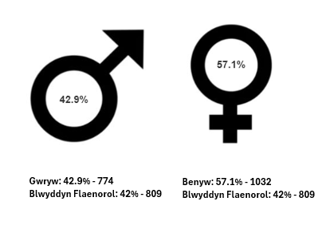
Ffigur 2: Cyfraddau fesul awr Gymedrig a Chanolrifol a chanran y bwlch cyflog
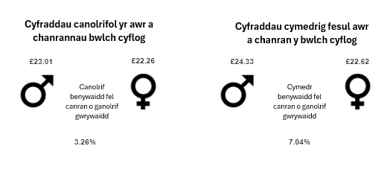
Bwlch Bonws Rhywedd Prifysgol Metropolitan Caerdydd 2025

Tabl 6
Bwlch Cyflog Bonws | 31/03/2021 | 31/03/2022 | 31/03/2023 | 31/03/2024 | 31/03/2025
Canran y Dynion sy'n Derbyn Tâl Bonws | 0.73 | 0.35 | 0 | 0 | 0
Canran y Menywod sy'n Derbyn Tâl Bonws | 0.84 | 0.16 | 0 | 0 | 0
- Dyfarnwyd bonws i 0% o fenywod.
- Dyfarnwyd bonws i 0% o ddynion.

- Y bwlch bonws cymedrig yw 0%.
- Y bwlch bonws canolrifol yw 0%.
Mae gostyngiad wedi bod yn y bwlch cyflog bonws ers mis Mawrth 2021. Am flynyddoedd lawer, roeddem yn gweithredu cynllun bonws cytundebol ar gyfer rhan fach iawn o'n gweithlu, ac mae hyn wedi effeithio ar y bwlch bonws rhywedd. Nid yw'r cynllun hwn yn bodoli mwyach ac mae wedi cael effaith gadarnhaol ar y bwlch bonws rhwng y rhywiau ac am y drydedd flwyddyn yn olynol mae hyn bellach yn 0%.

Talu yn ôl Chwartel – Rhyw

Mae'r tablau isod yn dangos cyflog fesul awr yn ôl chwartel ar gyfer y Brifysgol. Mae'n dangos bod cyfran uwch o fenywod ym mhob chwartel o'i gymharu â dynion. Fodd bynnag, mae cyfran y menywod yn y chwarteli canol isaf a'r chwarteli isaf yn uwch na nifer y dynion ac mae hyn yn gyrru ein bwlch cyflog rhwng y rhywiau.

Ym Mhrifysgol Metropolitan Caerdydd rydym yn gweithredu model cyflog cynnydd cynyddrannol lle mae gweithwyr yn symud ymlaen bob blwyddyn drwy'r ystod gyflog nes iddynt gyrraedd y pwynt cyflog uchaf ar gyfer eu gradd. Mae hyn yn golygu y gall unigolion symud rhwng chwarteli heb unrhyw newid cytundebol.

Ffigur 3: Cyfrif pennau yn ôl chwartel - 2024
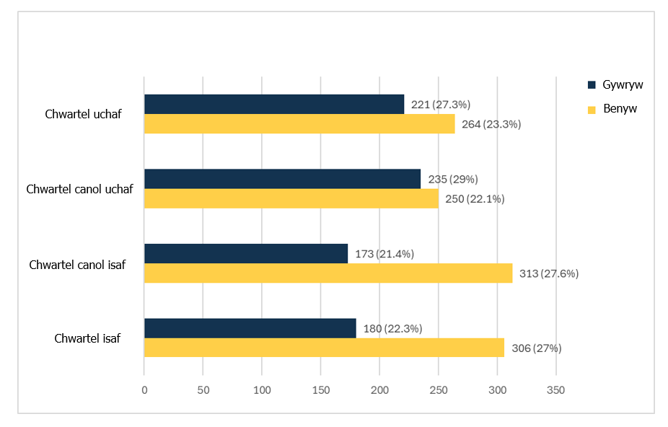
Ffigur 4: Cyfrif pennau yn ôl chwartel - 2025
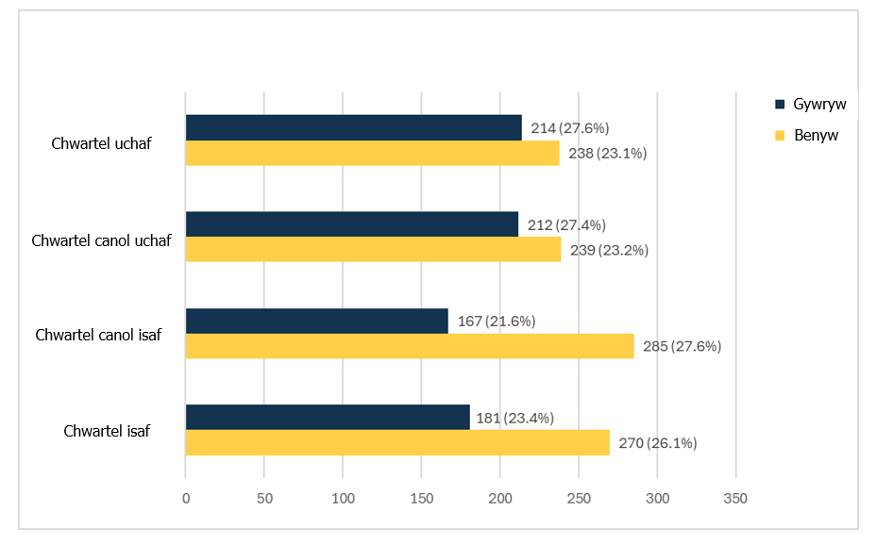
Tabl 7: Canran y dynion a'r menywod ym mhob chwarter cyflog fesul awr
Canran y dynion a'r menywod ym mhob chwarter cyflog fesul awr | 31/03/2021 | 31/03/2022 | 31/03/2023 | 31/03/2024 | 31/03/2025
Canran y Dynion yn y Chwartel Uchaf | 51.52 | 50.90 | 48.06 | 45.57 | 47.35
Canran y Menywod yn y Chwartel Uchaf | 48.48 | 49.10 | 51.94 | 54.43 | 52.65
Canran y Dynion yn y Chwartel Canol Uchaf | 44.42 | 44.50 | 49.35 | 48.45 | 47.01
Canran y Menywod yn y Chwartel Canol Uchaf | 55.58 | 55.50 | 50.65 | 51.55 | 52.99
Canran y Dynion yn y Chwartel Canol Isaf | 36.61 | 39.90 | 40.41 | 35.6 | 36.95
Canran y Menywod yn y Chwartel Canol Isaf | 63.39 | 60.10 | 59.59 | 64.4 | 63.05
Canran y Dynion yn y Chwartel Isaf | 35.01 | 30.40 | 31.01 | 37.04 | 40.13
Canran y Menywod yn y Chwartel Isaf | 64.99 | 69.60 | 68.99 | 62.96 | 59.87

Bwlch Cyflog Ethnigrwydd

Rydym yn cyfrifo'r bwlch cyflog ethnigrwydd yn yr un ffordd ag yr ydym yn cyfrifo'r bwlch cyflog rhywedd ac rydym yn defnyddio'r un pwynt casglu data sef 31^{ain} o Fawrth 2025. Dyma'r bedwaredd flwyddyn yn olynol i ni gyhoeddi ein canfyddiadau.

Gall nifer o staff sydd wedi dewis peidio â datgelu'r wybodaeth hon yn wirfoddol ddylanwadu ar ein data ethnigrwydd. Bydd y Brifysgol yn parhau i archwilio ffyrdd o annog staff i ddatgelu'r wybodaeth hon yn y dyfodol.

Mewn fersiynau blaenorol o'n hadroddiadau, rydym wedi defnyddio'r term 'BAME' i gyfeirio at Du, Asiaidd ac ethnig lleiafrifol. Er mwyn adlewyrchu newid ehangach yn y ffordd y mae pobl yn siarad am hil, hunaniaeth ac anghydraddoldeb ac i gyd-fynd â'n gwaith ar Siarter Cydraddoldeb Hil Advance HE, rydym wedi mabwysiadu'r term hil leiafrifiedig.

Cynrychiolaeth Ethnigrwydd ym Mhrifysgol Metropolitan Caerdydd (Mawrth 2025)

Mae'r data canlynol isod yn seiliedig ar gyfran y staff a ddatganodd eu hethnigrwydd (96.9%).

Ffigur 5: Cyfrif pennau yn ôl Ethnigrwydd – Mawrth 2025
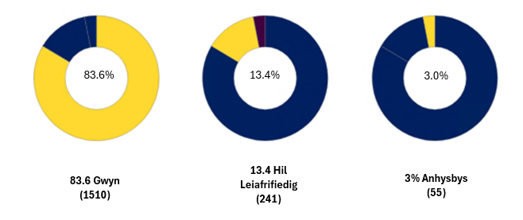

Bwlch Cyflog Ethnigrwydd Metropolitan Caerdydd 2025

Mae'r bwlch cyflog ethnigrwydd yn dangos y gwahaniaeth yn y cyflog cyfartalog rhwng staff hil leiafrifiedi a staff gwyn. Crëir bwlch cyflog ethnigrwydd, er enghraifft, pan fydd mwy o staff gwyn yn cael eu cyflogi mewn rolau uwch neu pan fydd nifer fwy o staff hil leiafrifiedig na staff gwyn yn cael eu cyflogi mewn swyddi â chyflog is.

Bwlch Cyflog Ethnigrwydd Cymedrig
Y bwlch cyflog cymedrig yw'r gwahaniaeth rhwng enillion fesul awr cyfartalog staff hil leiafrifiedig a staff gwyn.

Tabl 8
 | 31/03/2022 | 31/03/2023 | 31/03/2024 | 31/03/2025
Bwlch Cyflog Cymedrig (%) | -3.31 | -1.23 | 2.77 | 1.51
- Ein bwlch ethnigrwydd cymedrig yw 1.51% o blaid staff gwyn, sy'n newid o'i gymharu â bod o blaid staff hil leiafrifiedig yn 2023.
Er bod canran y staff hil leiafrifiedig wedi tyfu ychydig yn y 2 chwartel canol ac wedi gostwng yn y chwartel uchaf ac isaf, mae llai o staff hil leiafrifiedig ym mhoblogaeth eleni. Mae'r gostyngiad yn y bwlch cyflog cymedrig o blaid staff Gwyn yn briodol i'r gostyngiad hwn yn y boblogaeth wyn ym mhob chwartel.

Gostyngodd poblogaeth yr hil leiafrifiedig 0.8%, gostyngodd y boblogaeth ethnigrwydd gwyn 8.3% a chynyddodd y boblogaeth Anhysbys 5.8%.

Bwlch Cyflog Ethnigrwydd Canolrifol
Y bwlch cyflog canolrifol ethnigrwydd yw'r gwahaniaeth rhwng y pwyntiau canol yn yr ystodau enillion fesul awr staff Du, Asiaidd a Lleiafrifoedd Ethnig a staff gwyn.

Tabl 9
 | 31/03/2022 | 31/03/2023 | 31/03/2024 | 31/03/2025
Bwlch Cyflog Canolrifol (%) | -15.85 | -5.5 | -3.01 | -8.49
- Ein bwlch ethnigrwydd canolrifol yw -8.4% o blaid staff hil leiafrifiedig, cynnydd yn y flwyddyn ddiwethaf.
Mae hyn oherwydd gostyngiad yn y boblogaeth rhwng 2024 a 2025 a gostyngiad yn nifer y staff gwyn ar draws pob chwartel. Fel y dangosir yn ffigurau 6 a 7, mae cyfanswm nifer y staff hil leiafrifiedig wedi gostwng o 2. Y rheswm dros y cynnydd yn y bwlch cyflog canolrifol o blaid staff hil leiafrifiedig yw oherwydd bod 87% (169) o'r rhai sy'n gadael yn staff gwyn o'i gymharu â 13% (34) o'r rhai hil leiafrifiedig sy'n gadael. Cynyddodd canran staff hil leiafrifiedig yn y 3 chwartel uchaf. Mae'r chwartel uchaf yn 11.73%, sy’n gynnydd o 11.1%, mae'r chwartel canol uchaf yn 20.8% i fyny o 18.1% a'r chwartel isaf uchaf yn 7.8% i fyny o 6.4%. Dim ond yn y chwartel isaf y gostyngodd y ganran i 13.8% o 14.9%.

Bwlch Bonws Ethnigrwydd Prifysgol Metropolitan Caerdydd 2025

Mae'r bwlch bonws ethnigrwydd yn parhau i fod yn 0% gan nad oes unrhyw fonysau yn cael eu talu.

Ethnigrwydd - Talu fesul chwartel
Ffigur 6: Cyfrif pennau yn ôl chwartel – 2024
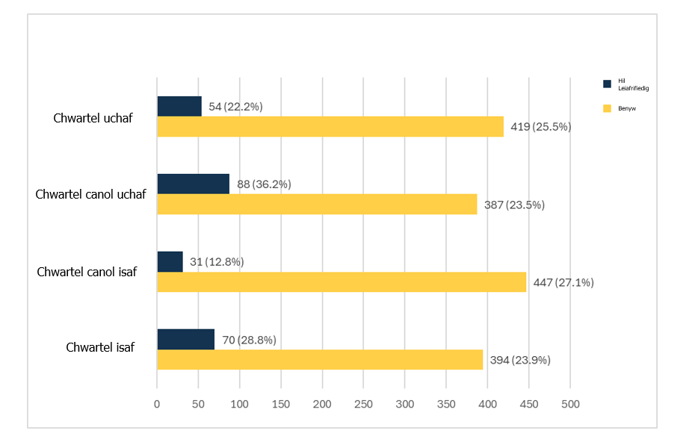

Ffigur 7: Cyfrif pennau yn ôl chwartel – 2025
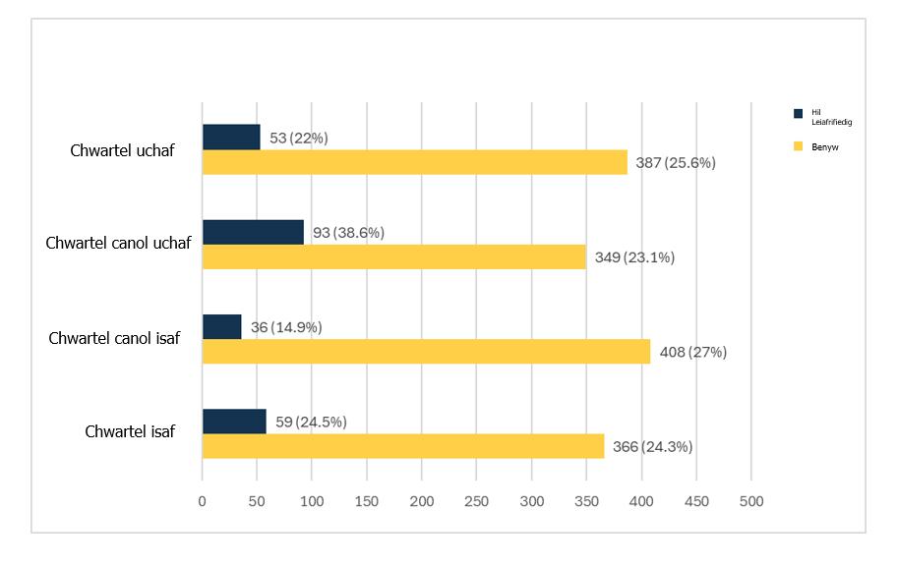

Tabl 10: Canran y staff o Hil Leiafrifiedig ac ethnigrwydd Gwyn ym mhob chwarter cyflog

Canran o staff ethnigrwydd hil leiafrifiedig a staff ethnigrwydd gwyn ym mhob chwarter cyflog fesul awr | 31/03/2022 | 31/03/2023 | 31/03/2024 | 31/03/2025
Canran o ethnigrwydd hil leiafrifiedig yn y Chwartel Uchaf | 8.84 | 9.3 | 11.11 | 11.73
Canran ethnigrwydd gwyn yn y Chwartel Uchaf | 87.50 | 88.11 | 86.21 | 85.62
Canran o ethnigrwydd hil leiafrifiedig yn y Chwartel Canol Uchaf | 15.45 | 20.67 | 18.11 | 20.80
Canran ethnigrwydd gwyn yn y Chwartel Canol Uchaf | 82.12 | 77.52 | 79.63 | 77.21
Canran o ethnigrwydd hil leiafrifiedig yn y Chwartel Canol Isaf | 6.71 | 8.29 | 6.39 | 7.76
Canran ethnigrwydd gwyn yn y Chwartel Canol Isaf | 91.46 | 90.67 | 92.16 | 90.47
Canran o ethnigrwydd hil leiafrifiedig yn y Chwartel Isaf | 7.60 | 9.56 | 14.43 | 13.08
Canran ethnigrwydd gwyn yn y Chwartel Isaf | 89.06 | 87.34 | 81.24 | 81.15

Bwlch Cyflog Anabledd
Rydym yn cyfrifo'r bwlch cyflog anabledd yn yr un ffordd ag yr ydym yn cyfrifo'r bwlch cyflog rhywedd ac rydym yn defnyddio'r un pwynt casglu data sef 31^{ain} Mawrth 2025. Dyma'r bedwaredd flwyddyn yn olynol i ni gyhoeddi ein canfyddiadau.

Gall nifer o staff sydd wedi dewis peidio â datgelu'r wybodaeth hon yn wirfoddol ddylanwadu ar ein data anabledd. Bydd y Brifysgol yn parhau i archwilio ffyrdd o annog staff i ddatgelu'r wybodaeth hon yn y dyfodol.

At ddibenion adrodd ar ein bwlch cyflog anabledd rydym yn gwneud cymariaethau rhwng staff sydd wedi datgan a oes ganddynt anabledd ai peidio.

Cynrychiolaeth Anabledd ym Mhrifysgol Metropolitan Caerdydd (Mawrth 2025)

Mae'r data isod yn seiliedig ar gyfran y staff a ddatganodd a ydynt yn ystyried bod ganddynt anabledd (91.8%).

Ffigur 8: Cyfrif pennau yn ôl datganiad anabledd – Mawrth 2025
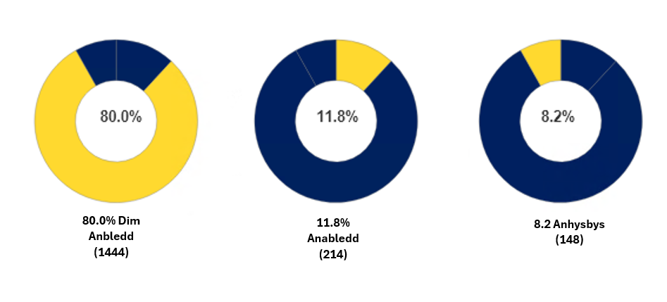

Bwlch Cyflog Anabledd Cymedrig

Y bwlch cyflog cymedrig yw'r gwahaniaeth rhwng enillion cyfartalog fesul awr staff ag anabledd datganedig a staff heb anabledd hysbys.

Tabl 11
 | 31/03/2022 | 31/03/2023 | 31/03/2024 | 31/03/2025
Bwlch Cyflog Cymedrig (%) | 6.49 | 5.8 | 7.63 | 1.66
- Mae ein bwlch cyflog anabledd cymedrig yn 1.66% o blaid y rhai heb anabledd datganedig. Mae hyn wedi gostwng 5.97% ers 2024.

Anabledd - Bwlch Cyflog Canolrifol

Y bwlch cyflog canolrifol anabledd yw'r gwahaniaeth rhwng y pwyntiau canol yn yr ystodau enillion fesul awr staff heb anabledd hysbys a staff ag anabledd datganedig.

Tabl 12
 | 31/03/2022 | 31/03/2023 | 31/03/2024 | 31/03/2025
Bwlch Cyflog Canolrifol (%) | 8.43 | 2.82 | 8.34 | 1.50
- Mae ein bwlch cyflog anabledd canolrifol yn 1.50% o blaid y rhai heb anabledd datganedig, sydd wedi gostwng 6.84% ers 2025. Mae hyn oherwydd bod gan 12.5% ​​(32) o'r rhai a adawodd anabledd hunan-ardystiedig o'i gymharu â 182 o staff a adawodd heb unrhyw anabledd wedi'i gofnodi. Amlygir y cyferbyniad hwn yn Ffigur 9 a 10 lle mae'r poblogaethau nad ydynt yn anabl wedi lleihau o niferoedd mwy ar draws pob chwartel na staff anabledd hunanardystiedig, gan leihau cymedr a chanolrif y nodwedd.
Ffigur 9: Cyfrif pennau yn ôl chwartel – 2024
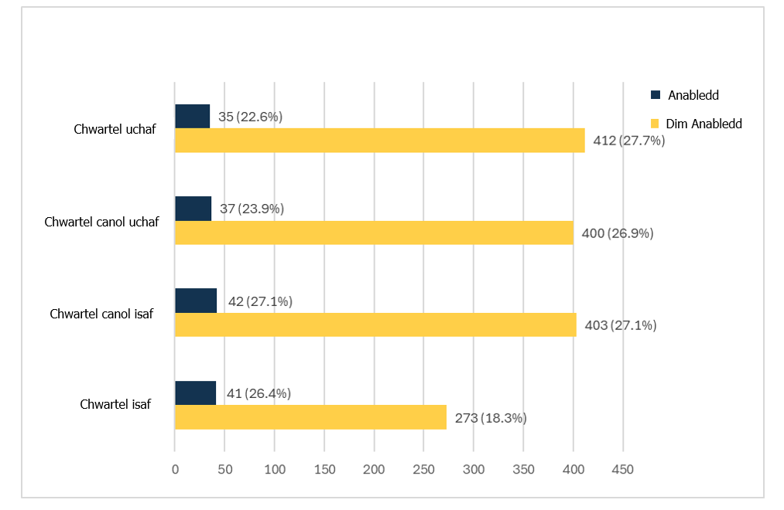
Ffigur 10: Cyfrif pennau yn ôl chwartel – 2025
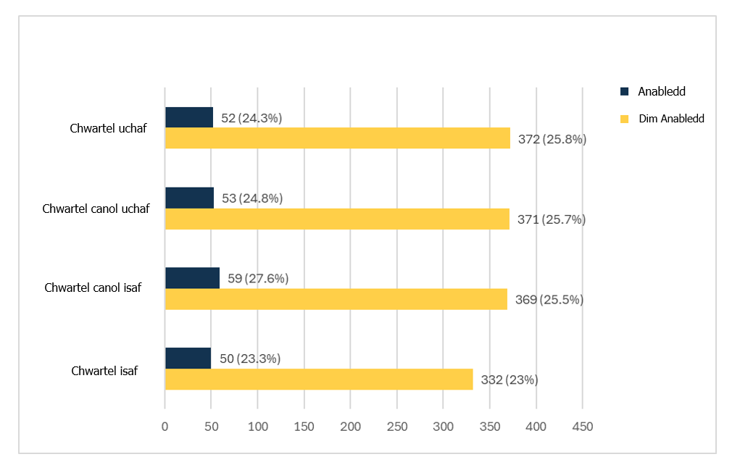
Bwlch bonws anabledd Prifysgol Metropolitan Caerdydd 2025

Mae'r bwlch bonws anabledd yn parhau i fod yn 0% gan nad oes unrhyw fonysau yn cael eu talu.

Talu fesul Chwartel
Mae'r tabl isod yn dangos y cyflog fesul awr fesul chwartel ar gyfer y Brifysgol yn seiliedig ar staff ag anabledd a heb anabledd hysbys. Mae'n dangos bod cyfran uwch o staff heb anabledd hysbys ym mhob chwartel. Mae cyfran uwch o staff ag anabledd datganedig yn y chwarteli isaf nag yn y chwarteli uchaf/canol uchaf.

Tabl 13: Canran y staff ag anabledd a heb anabledd ym mhob chwarter cyflog
Canran y staff ag anabledd a heb anabledd ym mhob chwarter cyflog fesul awr | 31/03/2022 | 31/03/2023 | 31/03/2024 | 31/03/2025
Canran gydag anabledd datganedig yn y Chwartel Uchaf | 5.49 | 5.68 | 7.21 | 11.50
Canran heb anabledd hysbys yn y Chwartel uchaf | 87.80 | 87.08 | 84.94 | 82.30
Canran gydag anabledd datganedig yn y Chwartel Canol Uchaf | 3.94 | 5.43 | 7.62 | 11.73
Canran heb unrhyw anabledd hysbys yn y Chwartel Canol Uchaf | 86.06 | 83.72 | 82.47 | 82.30
Canran gydag anabledd datganedig yn y Chwartel Canol Isaf | 6.10 | 6.99 | 8.64 | 13.08
Canran heb unrhyw anabledd hysbys yn y Chwartel Canol Isaf | 86.28 | 83.68 | 82.92 | 81.60
Canran gydag anabledd datganedig yn y Chwartel Isaf | 6.69 | 6.46 | 8.43 | 11.09
Canran heb unrhyw anabledd hysbys yn y Chwartel Isaf | 82.37 | 78.04 | 56.17 | 73.61

Data Croestoriadedd

Mae'r Brifysgol hefyd yn cyflwyno dadansoddiad o'r bwlch cyflog croestoriadedd yn ôl rhyw ac ethnigrwydd a hefyd rhyw ac anabledd. Cyhoeddir y data hwn gyda'r gydnabyddiaeth ein bod yn parhau i wynebu heriau a bod angen i ni fynd ymhellach yn ein dadansoddiad a'n dealltwriaeth o sut i fynd i'r afael â'r bylchau hyn.

Ffigur 11: Rhyw yn ôl Anabledd a Chyfradd Gyfartalog yr Awr (Cymedrig)
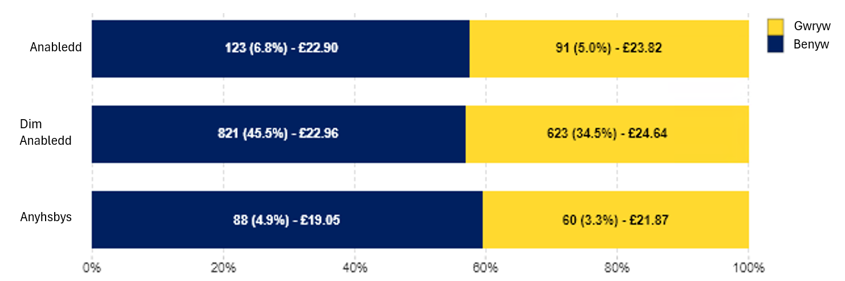

Mae gan ddynion gyfradd cyflog gyfartalog uwch fesul awr o'i gymharu â'u cymheiriaid benywaidd ym mhob categori.

Ffigur 12: Rhyw yn ôl Ethnigrwydd a Chyfradd Gyfartalog yr Awr (Cymedrig)
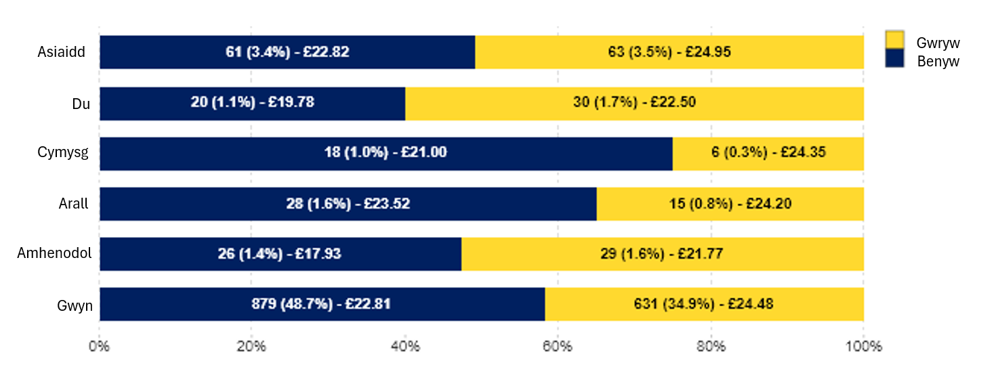
Mae gan ddynion cyfradd gyflog gyfartalog uwch fesul awr na menywod ar draws pob grŵp ethnig.

Mynd i'r afael â'r bylchau a nodwyd gennym

Mae ein gweithredoedd wedi cael eu hystyried a'u cymeradwyo gan Bwyllgor Cydraddoldeb, Amrywiaeth a Chynhwysiant y Brifysgol.

Fel yr amlinellwyd yn ein Cynllun Cydraddoldeb Strategol 2024-28, rydym wedi ymrwymo i roi Cydraddoldeb, Amrywiaeth a Chynhwysiant ar flaen y gad o ran dylunio a chyflawni swyddogaethau ein prifysgol. Rydym yn parhau i ddangos tystiolaeth o hyn drwy:
- Ein hadolygiad o bolisïau Pobl gynhwysol, gan gynnwys darpariaethau gwyliau blynyddol hael, absenoldeb arbennig ac absenoldeb rhiant a rennir.
- Bod yn gyflogwr Cyflog Byw Go Iawn achrededig.
- Ein hymrwymiad i fynd i'r afael â materion sy'n ymwneud â thangynrychiolaeth mewn Addysg Uwch drwy nodau siarter cydnabyddedig Advance HE.
- Lansio gwefan newydd ein Prifysgol, gan sicrhau gwell hygyrchedd digidol i bawb.
- Ymgorffori cynnwys cynhwysiant ac amrywiaeth yn ein rhaglen datblygu Arweinyddiaeth Rheoli y Met.
- Sicrhau bod pob panel recriwtio yn amrywiol ac yn cynnwys aelodau o fwy nag un rhyw.
- Cymryd camau cadarnhaol ac annog ymgeiswyr o grwpiau amrywiol a grwpiau heb gynrychiolaeth ddigonol i wneud cais am swyddi.
- Pan fyddwn yn defnyddio asiantaethau chwilio annibynnol, fel ar gyfer swyddi gweithredol neu rolau lle mae prinder swyddi, mae disgwyliadau clir yn cael eu gosod i gyflenwyr ynghylch pwysigrwydd amrywiaeth ymgeiswyr.
- Ymgysylltu’n rhagweithiol ag uwch arweinwyr i annog ceisiadau gan staff sydd o leiafrif hil pan hyrwyddir cyfleoedd datblygu staff.
- Parhau i weithredu ein cynllun llwyddiannus Merched i Athro / Darllenydd.
- Sefydlu Rhwydwaith yr Athrawon Benywaidd, i ddarparu lle cyfrinachol i academyddion benywaidd uwch i drafod heriau a chyfle i ymwneud ag arallgyfeirio gweithredol i gefnogi menywod a'r rhai o leiafrifoedd ethnig i Athrawon.
- Cefnogodd lansiad Menter Athrawon Lleiafrifoedd Ethnig Cymru (WEMPI) a'i gweithgareddau cysylltiedig.
- Lansio rhaglen gyntaf Amrywio Uwch Arweinyddiaeth gan Advance HE Cymru ar gyfer staff sydd o leiafrif hil (gradd 6 ac uwch) mewn cydweithrediad â Phrifysgol Caerdydd a Phrifysgol Cymru y Drindod Dewi Sant.
- Amrywio aelodaeth ein Pwyllgor Graddau Ymchwil, gan ymgysylltu â chynrychiolwyr o rwydweithiau staff perthnasol.
- Gwella'r broses Adolygu Perfformiad a Datblygiad, gan ychwanegu canllawiau newydd sy'n gofyn i adolygwyr fod yn chwilfrydig ac yn ymwybodol i ddysgu am brofiadau bywyd y rhai sy'n cael eu hadolygu, effaith y rhain ac unrhyw gymorth ychwanegol y gallent fod ei angen.
- Ein rhwydwaith mentora ledled y brifysgol.

Dros y flwyddyn nesaf, byddwn yn gweithio gyda rhanddeiliaid allweddol ar draws y Brifysgol, gan gynnwys ein rhwydweithiau staff i wneud y canlynol:

- Cymryd camau rhagweithiol i annog datgelu ethnigrwydd ac anabledd.
- Cynnal adolygiad mewnol o ddata bwlch cyflog, gan ei rannu yn ôl rolau Gwasanaethau Academaidd a Phroffesiynol.
- Cynnal adolygiad o gyflogau cychwynnol, gan fonitro cynigion a wneir i staff newydd i atal bylchau rhag codi ar adeg eu cyflogi.
- Lansio cynllun tebyg i'r Cynllun Merched i Athro / Darllenydd, gyda'r nod o gefnogi dilyniant staff Hil Leiafrifiedig.
- Amrywio'r gronfa o fentoriaid o fewn ein rhwydwaith mentora ledled y brifysgol.



